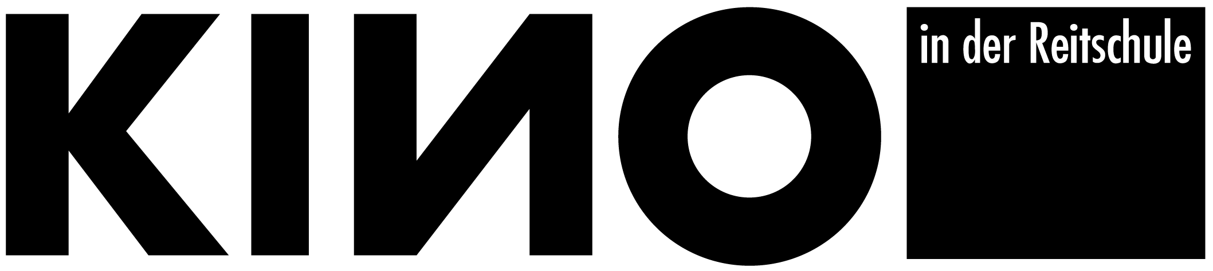
Programm Oktober 2008

Donnerstag, 2.10., 20.30h

UNCUT – Warme Filme am Donnerstag
HOLDING TREVOR – Rosser Goodman, USA 2007, E/d, 86min, DVD

Freitag, 3.10., 21.00h
R A F - Filme
Die Stille nach dem Schuss - Volker Schlöndorff, Deutschland 2000, OV, 95min, 35mm

Samstag, 4.10., 21.00h
R A F – Filme
Die bleierne Zeit – Margarethe von Trotta, Deutschland 1981, OV, 106min, 35mm

Donnerstag, 9.10., 20.30h
R A F – Filme
Die Stille nach dem Schuss - Volker Schlöndorff, Deutschland 2000, OV, 95min, 35mm

Freitag, 10.10., 20.15h

R A F – Filme
Buchpräsentation "Das Projektil sind wir" von und mit Karl- Heinz Dellwo und Diskussion

Freitag, 10.10., 22.30h
R A F – Filme
Die bleierne Zeit – Margarethe von Trotta, Deutschland 1981, OV, 106min, 35mm

Samstag, 11.10., 21.00h

R A F - Filme
Deutschland im Herbst – Volker Schlöndorff, Heinrich Böll, Rainer Werner Fassbinder u.a., Deutschland 1978, OV, 119min, DVD

Do. 16.10. 20:30h
UNCUT – Warme Filme am Donnerstag
JULIE JOHNSON – Bob Gosse, USA 2000, E/d, 95min, DVD, mit Lilly Taylor und Courtney Love

Freitag, 17.10., 21.00h
R A F – Filme
Black Box BRD – Andreas Veiel, Deutschland 2001, OV, 101min, 35mm

Samstag, 18.10., 21.00h
R A F - Filme
Die innere Sicherheit – Christian Petzold, Deutschland 2000, OV, 109min, 35mm

Donnerstag, 23.10., 20.30h
R A F – Filme
Deutschland im Herbst – Volker Schlöndorff, Heinrich Böll, Rainer Werner Fassbinder u.a., Deutschland 1978, OV, 119min, DVD

Freitag, 24.10., ab 21.00h
Reitschulfest
Anti-AKW-Filme
Verschiedene Filme zum Thema. – Sie werden am Tag selber ausgehängt.

Samstag, 25.10., ab 21.00h
Reitschulfest
Anti-AKW-Filme
Verschiedene Filme zum Thema. – Sie werden am Tag selber ausgehängt.

Donnerstag, 30.10., 20.30h
UNCUT – Warme Filme am Donnerstag
DREAM BOY – James Bolton, USA 2007, E/d, 95min, DVD

Freitag, 31.10., 21.00h
R A F - Filme
Die innere Sicherheit – Christian Petzold, Deutschland 2000, OV, 109min, 35mm

Samstag, 1.11., 21.00h
R A F – Filme
Black Box BRD – Andreas Veiel, Deutschland 2001, OV, 101min, 35mm

